2014 ULUSLARARASI AİLE ÇİFTÇİLİĞİ 2.BÖLGESEL ÇALIŞTAYI TEKİRDAĞ’DA YAPILDI
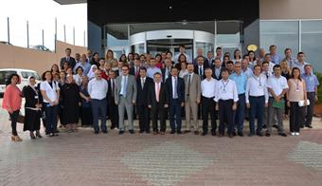
2014 Uluslararası Aile Çiftçiliği Yılı kapsamında İstanbul, Kocaeli, Sakarya, Düzce, Yalova, Bursa, Edirne ve Kırklareli illerinin katılımı ve Tekirdağ ilinin koordinatörlüğünde 25 Ağustos 2014 günü 3. Tarım Bölgesi Aile Çiftçiliği Çalıştayı düzenlenmiştir. Çalıştaya Tekirdağdan ve bölge illerden 261 kişi katılmıştır. Açılış konuşmasında ​Tekirdağ Gıda Tarım ve Hayvancılık İl Müdürü Zekeriya Sarıkoca, Birleşmiş Milletler Gıda ve Tarım Örgütü’nün (FAO) önerisi üzerine 2014 yılının resmi olarak Uluslararası Aile Çiftçiliği yılı ilan edildiğini belirtti.
Çalıştayın Tekirdağ’da yapılmasının Tekirdağlı çiftçiler ve firmalar açısından önemli bir kazanç olduğunu belirten Tekirdağ Gıda, Tarım ve Hayvancılık İl Müdürü Zekeriya Sarıkoca, "Bakanlığımız 81 ilimizi 9 gruba ayırarak çalıştay yapma kararı almıştır.9 gruba alınan bölgelerin çalıştaylarından biri de Tekirdağ’da düzenlenmektedir.Marmara Bölgesi’nde bulunan Edirne, Kırklareli, İstanbul, Kocaeli, Sakarya, Düzce, Yalova ve Bursa illerini kapsayan katılımcılar aramızdadır.Arkadaşlarımız burada 4 gruba ayrılarak sunumlarda olduğu gibi çalışmalarına başlayacaktır.Katılımcı gruplarımızın çalışmalarını birleştirip rapor haline getirerek bakanlığımıza sunacağız" dedi.
Tekirdağ’ın tarım alanında ülke ekonomisine katkısının büyük olduğunu ifade eden İl Müdürü Sarıkoca, "İlimizin toplam yüz ölçümü 6 milyon 313 bin dekardır.Bu alanın yüzde 60’ı işlenebilen tarım arazisidir.İlimiz Trakya bölgesinde en fazla tarım arazisine sahip olan bölgedir.Çiftçi kayıt sistemimizde 26 bin 500 civarında kayıtlı çiftçi bulunmaktadır.Ülkemizin buğday üretiminde yüzde 5, ayçiçeği üretiminde yüzde 25, kanola üretiminde ise yüzde 60 pay oranı Tekirdağ iline aittir.Yıllık 350 bin ton süt üretiminin yapıldığı ilimiz tarımsal gayri safi üretimde de ön plana çıkmaktadır" ifadelerini kullandı.
Çalıştaya Gıda, Tarım ve Hayvancılık Bakanlığı temsilcisi Dr.Melih Aytaç, Tekirdağ Vali Yardımcısı Ahmet Büyükçelik, Tekirdağ Gıda Tarım ve Hayvancılık İl Müdürü Zekeriya Sarıkoca ve diğer illerin temsilcileri katıldı. Açılışın ardından 4 çalışma grubu olarak Aile Çiftçiliğinin sorunları ve çözüm yolları ile ilgili raporlar hazırlanmıştır.
Aile Çiftçiliği Tekirdağ Bölge Çalıştayı’ndan Fotoğraflar

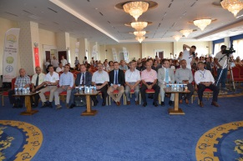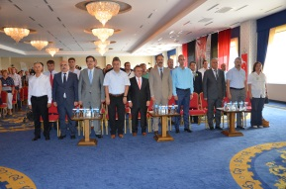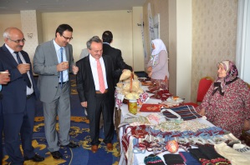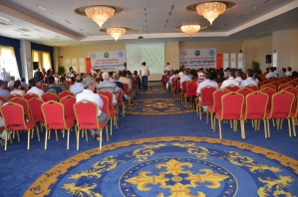
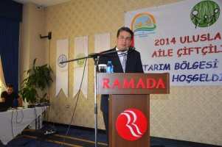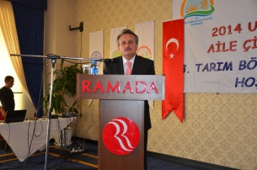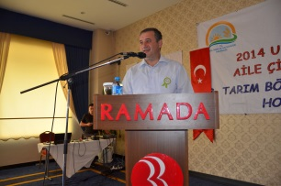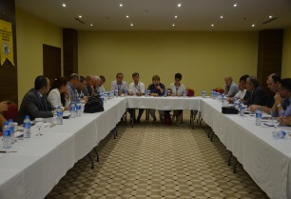
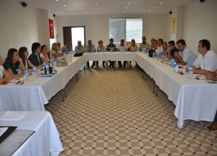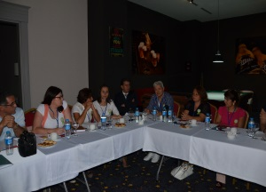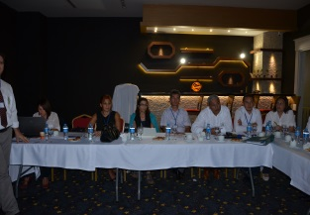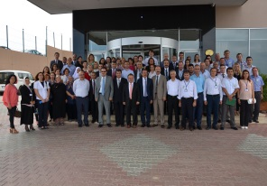

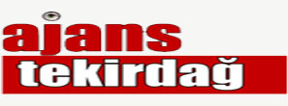

AİLE ÇİFTÇİLİĞİ TARIM ÇALIŞTAYI TEKİRDAĞ’DA
2014 yılı Uluslararası Aile Çiftçiliği Yılı 3. Tarım Bölgesi Çalıştayı Ramada Otelde düzenlendi. Çalıştaya Süleymanpaşa Belediye Başkan Yardımcısı Telat Akköse ve Süleymanpaşa Tarımsal Destek ve Danışma Birimi personeli katıldı.
2014 yılı Dünyanın dikkatini “aile çiftçiliğine” çekmek üzere, Birleşmiş Milletlerin 66. Genel Kurulu’nda aldığı kararla, 2014 yılının “Uluslararası Aile Çiftçiliği” yılı ilan edilmesi kapsamında düzenlenen çalıştaya, Bursa, Düzce, Edirne, İstanbul, Kırklareli, Kocaeli, Sakarya, Tekirdağ ve Yalova illerinden katılım sağlandı.

Milli ekonominin temeli tarımdır 26 Ağustos 2014
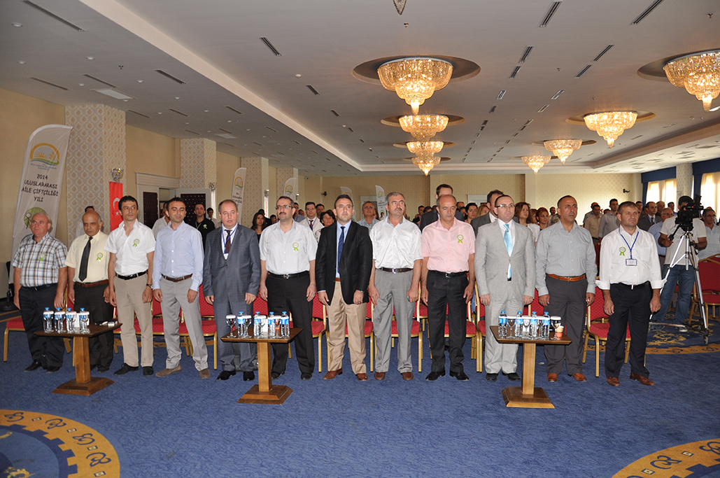

Birleşmiş Milletler tarafından, 66. Genel Kurul’da alınan bir kararla, 2014 yılı Uluslararası Aile Çiftçiliği yılı olarak ilan edilmişti. Bu kararla, 2014 yılında Dünyanın dikkatinin aile çiftçiliğine çekilmesi amaçlanıyor. Bu bağlamda 3. Tarım Bölgesi Aile Çiftçiliği Çalıştay’ı Tekirdağ’da yapıldı.
Tekirdağ’da yapılan 3. Tarım Bölgesi Aile Çiftçiliği Çalıştay’ı Ramada Otel’de gerçekleştirildi. Birleşmiş Milletler tarafından alınan karar kapsamında, Bakanlık tarafından Türkiye genelinde tarım bölgeleri dikkate alınarak 9 koordinatör il belirlendi. Tekirdağ, Çorum, Aydın, Adana, Kars, Van, Trabzon, Malatya, Konya olarak belirlenen bu 9 koordinatör ilin katılımı ile 3. Tarım Bölgesi Aile Çiftçiliği Çalıştay’ı düzenlendi. Bir gün süren Çalıştay’da 8 ilin tarım ile ilgili kurum ve kuruluşlarının katılımı ile, aile çiftçiliğinin sürüdürülebilirliği masaya yatırıldı.

